SINH TỒN
Trong khu rừng xanh ãm đạm, mưa tầm tả, bầu trời mờ tối dần. Người thợ săn tay dắt thằng nhỏ cố tìm đường trở ra...Vô vọng , bụng đói cồn cào, thằng nhỏ rên rĩ và mệt lã. Người thợ săn dáo dát như tìm kiếm 1 chú mồi và thằng nhỏ hỏang hốt chỉ về phía con cọp lấp ló trong bụi rậm gần đó.
Trong giây phút nguy hiểm ông ta kịp thời 1 tay bịt mắt thằng bé, tay kia hướng khẩu súng về phía con cọp ...và như thân thế đã bị bại lộ, cọp vùng dậy và phóng về phía 2 cha con, thằng nhỏ hét lên và khóc hoảng, người thợ săn bị thương vì móng vuốt nhọn của con cọp, lần nữa ông cố chỉ thẳng khẩu súng để bắn nhát thứ 2, trong lòng cầu nguyện thằng con bình an và cọp bị trọng thương nhưng đã kịp thời tẩu thoát...
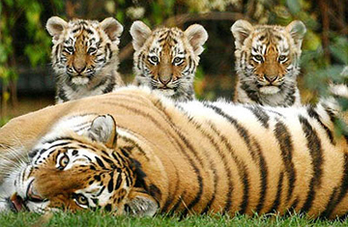
Khấn an và lấy lại bình tỉnh hai cha con tiếp tục lên đường. Một lúc sau họ đã tìm thấy được 1 cái hang âm u , quyết định vào nghĩ chân, thắp xong ngọn lữa, hai cha con giật mình vì phát hiện ra 1 con cọp con đang nằm trong góc, mắt lim dim như kiệt sức. Người thợ săn mừng thầm vì đã tìm được một bữa ăn no ấm cho thằng bé, và ông bắn chết ngay cọp con, nhanh tay rạch bụng, lúc bấy giờ bụng thằng bé đã đói cồn cào, quan sát ông bố vụng về xẽ miếng thịt cọp và nướng... ...Vừa lúc đó con cọp bị trọng thương vừa kịp bò về tổ để nhìn xát cọp con thương yêu của mình lần cuối.

